# 计算几何

## 1. 向量的基本运算

### 1.1 点和向量的表示

在平面直角坐标系中，任意一点的坐标可以用一个有序数对 $(x,y)$ 表示，向量也是如此

struct Point//点或向量  
{  
 double x, y;  
 Point() {}  
 Point(double x, double y) :x(x), y(y) {}  
};  
typedef Point Vector;

### 1.2 基本向量运算

设向量 $v_{1}=(x_{1},y_{1}),v_{2}=(x_{2},y_{2})$，定义如下运算

#### 1.2.1 向量加法

$$v_{1}+v_{2}=(x_{1}+x_{2},y_{1}+y_{2})$$

#### 1.2.2 向量减法

$$v_{1}-v_{2}=(x_{1}-x_{2},y_{1}-y_{2})$$

若 $P=(x_{1},y_{1}),Q=(x_{2},y_{2})$，则 $\overset{⃗}{PQ}=Q-P=(x_{2}-x_{1},y_{2}-y_{1})$

#### 1.2.3 向量模长

$$|v_{1}|=\sqrt{x_{1}^{2}+y_{1}^{2}}$$

向量模长可以用来求两点间的距离

#### 1.2.4 向量数乘

$$av_{1}=(ax_{1},ay_{1}),a∈R$$

向量数乘可以实现向量的长度伸缩

#### 1.2.5 向量内积（点积）

$$v_{1}⋅v_{2}=|v_{1}||v_{2}|cos<v_{1},v_{2}>=x_{1}x_{2}+y_{1}y_{2}$$

$v_{1}⋅v_{2}=0$ 当且仅当 $v_{1}⊥v_{2}$

向量内积可以用来求向量间的夹角

#### 1.2.6 向量外积（叉积）

这个定义可能来自张量（Tensor）代数

$$v_{1}×v_{2}=∣\begin{matrix}x_{1} & y_{1} \\ x_{2} & y_{2}\end{matrix}∣=x_{1}y_{2}-x_{2}y_{1}$$

$$|v_{1}×v_{2}|=|v_{1}||v_{2}|sin<v_{1},v_{2}>$$

外积是很重要的一个概念，有很多应用

外积可以用来求面积，以 $v_{1},v_{2}$ 为邻边的平行四边形面积为 $|v_{1}×v_{2}|$

$v_{1}×v_{2}=0$ 当且仅当 $v_{1}∥v_{2}$

外积可以用来判断向量间的位置关系，若 $v_{1}$ 旋转到 $v_{2}$ 的方向为顺时针，则 $v_{1}×v_{2}<0$，反之 $v_{1}×v_{2}>0$

#### 1.2.7 向量旋转

向量 $v_{1}$ 逆时针旋转 $θ$ 后的坐标满足

$$\left\{\begin{matrix}x'=x_{1}cosθ-y_{1}sinθ \\ y'=x_{1}sinθ+y_{1}cosθ\end{matrix}\right.$$

#include <bits/stdc++.h>  
using namespace std;  
const double eps = 1e-6;//eps用于控制精度  
const double pi = acos(-1.0);//pi  
struct Point//点或向量  
{  
 double x, y;  
 Point() {}  
 Point(double x, double y) :x(x), y(y) {}  
};  
typedef Point Vector;  
Vector operator + (Vector a, Vector b)//向量加法  
{  
 return Vector(a.x + b.x, a.y + b.y);  
}  
Vector operator - (Vector a, Vector b)//向量减法  
{  
 return Vector(a.x - b.x, a.y - b.y);  
}  
Vector operator * (Vector a, double p)//向量数乘  
{  
 return Vector(a.x*p, a.y*p);  
}  
Vector operator / (Vector a, double p)//向量数除  
{  
 return Vector(a.x / p, a.y / p);  
}  
int dcmp(double x)//精度三态函数(>0,<0,=0)  
{  
 if (fabs(x) < eps)return 0;  
 else if (x > 0)return 1;  
 return -1;  
}  
bool operator == (const Point &a, const Point &b)//向量相等  
{  
 return dcmp(a.x - b.x) == 0 && dcmp(a.y - b.y) == 0;  
}  
double Dot(Vector a, Vector b)//内积  
{  
 return a.x*b.x + a.y*b.y;  
}  
double Length(Vector a)//模  
{  
 return sqrt(Dot(a, a));  
}  
double Angle(Vector a, Vector b)//夹角,弧度制  
{  
 return acos(Dot(a, b) / Length(a) / Length(b));  
}  
double Cross(Vector a, Vector b)//外积  
{  
 return a.x*b.y - a.y*b.x;  
}  
Vector Rotate(Vector a, double rad)//逆时针旋转  
{  
 return Vector(a.x*cos(rad) - a.y*sin(rad), a.x*sin(rad) + a.y*cos(rad));  
}  
double Distance(Point a, Point b)//两点间距离  
{  
 return sqrt((a.x - b.x)*(a.x - b.x) + (a.y - b.y)*(a.y - b.y));  
}  
double Area(Point a, Point b, Point c)//三角形面积  
{  
 return fabs(Cross(b - a, c - a) / 2);  
}

## 2. 直线与线段

### 2.1 线段相交问题

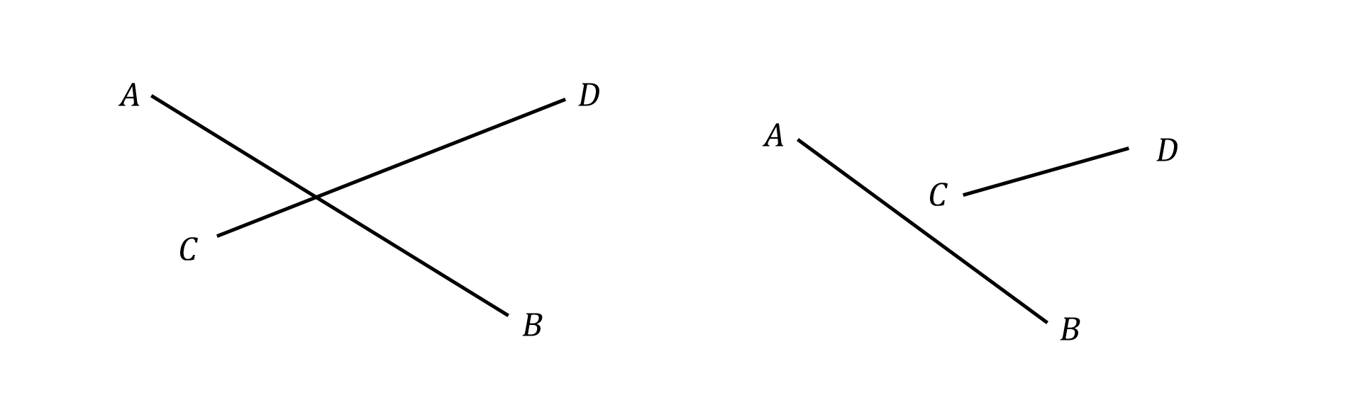

线段 $AB$ 与 $CD$ 相交（不考虑端点）的充分必要条件是

$$(\overset{⃗}{CA}⋅\overset{⃗}{CB})(\overset{⃗}{DA}⋅\overset{⃗}{DB})<0,(\overset{⃗}{AC}⋅\overset{⃗}{AD})(\overset{⃗}{BC}⋅\overset{⃗}{BD})<0$$

bool Intersect(Point A, Point B, Point C, Point D)//线段相交（不包括端点）  
{  
 double t1 = Cross(C - A, D - A)*Cross(C - B, D - B);  
 double t2 = Cross(A - C, B - C)*Cross(A - D, B - D);  
 return dcmp(t1) < 0 && dcmp(t2) < 0;  
}  
bool StrictIntersect(Point A, Point B, Point C, Point D) //线段相交（包括端点）  
{  
 return  
 dcmp(max(A.x, B.x) - min(C.x, D.x)) >= 0  
 && dcmp(max(C.x, D.x) - min(A.x, B.x)) >= 0  
 && dcmp(max(A.y, B.y) - min(C.y, D.y)) >= 0  
 && dcmp(max(C.y, D.y) - min(A.y, B.y)) >= 0  
 && dcmp(Cross(C - A, D - A)*Cross(C - B, D - B)) <= 0  
 && dcmp(Cross(A - C, B - C)*Cross(A - D, B - D)) <= 0;  
}

### 2.2 点到直线的距离

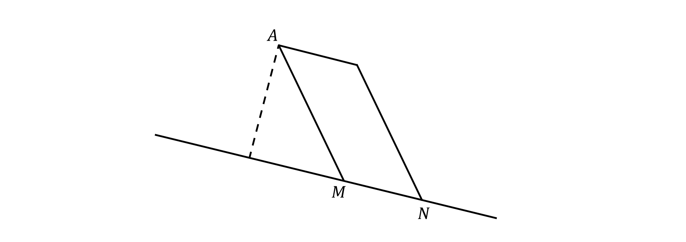

如图所示，要计算点A到直线MN的距离，可以构建以AM，MN为邻边的平行四边形，其面积

$$S=|\overset{⃗}{MA}×\overset{⃗}{MN}|$$

平行四边形的面积为底乘高，选取MN为底，高为

$$d=\frac{S}{\left|\overset{⃗}{MN}\right|}$$

即为所求的A到直线MN的距离

double DistanceToLine(Point A, Point M, Point N)//点A到直线MN的距离,Error:MN=0  
{  
 return fabs(Cross(A - M, A - N) / Distance(M, N));  
}

### 2.3 两直线交点

在实际应用中，通常的已知量是直线上某一点的坐标和直线的方向向量，对于两直线 $l_{1}$, $l_{2}$,设 $P\left(x_{1},y_{1}\right)$, $Q\left(x_{2},y_{2}\right)$ 分别在 $l_{1}$, $l_{2}$ 上， $l_{1}$, $l_{2}$ 的方向向量分别为 $v=\left(a_{1},b_{1}\right)$, $w=\left(a_{2},b_{2}\right)$,由此可以得到两直线的方程

$$l_{1}:\left(x-x_{1},y-y_{1}\right)×\left(a_{1},b_{1}\right)=0$$

$$l_{2}:\left(x-x_{2},y-y_{2}\right)×\left(a_{2},b_{2}\right)=0$$

即

$$l_{1}:a_{1}x-b_{1}y=a_{1}x_{1}-b_{1}y_{1}$$

$$l_{2}:a_{2}x-b_{2}y=a_{2}x_{2}-b_{2}y_{2}$$

联立两直线的方程，由克拉默法则得，方程组的解为

$$\left\{\begin{matrix}x=\frac{\left|\begin{matrix}a_{1}x_{1}-b_{1}y_{1} & -b_{1} \\ a_{2}x_{2}-b_{2}y_{2} & -b_{2}\end{matrix}\right|}{\left|\begin{matrix}a_{1} & -b_{1} \\ a_{2} & -b_{2}\end{matrix}\right|} \\ y=\frac{\left|\begin{matrix}a_{1} & a_{1}x_{1}-b_{1}y_{1} \\ a_{2} & a_{2}x_{2}-b_{2}y_{2}\end{matrix}\right|}{\left|\begin{matrix}a_{1} & -b_{1} \\ a_{2} & -b_{2}\end{matrix}\right|}\end{matrix}\right.$$

进一步进行化简，得到

$$(x,y)=P+v⋅\frac{w×u}{v×w}$$

其中 $u=-\overset{⃗}{PQ}$

Point GetLineIntersection(Point P, Vector v, Point Q, Vector w)//两直线的交点  
{  
 Vector u = P - Q;  
 double t = Cross(w, u) / Cross(v, w);  
 return P + v * t;  
}

## 3. 多边形

### 3.1 点和多边形的位置关系

设有（凸） $n(n≥3)$ 边形 $P_{0}P_{2}…P_{n-1}$，点的顺序为顺时针或逆时针，以及点A，记

$$θ_{i}=\left\{\begin{matrix}<\vec{AP_{i}},\vec{AP_{i+1}}>,i<n-1 \\ <\vec{AP_{n-1}},\vec{AP_{0}}>,i=n-1\end{matrix}\right.$$

点在多边形内等价于

$$\sum_{i=0}^{n-1}{θ_{i}}=2π$$

/*模板说明：P[]为多边形的所有顶点，下标为0~n-1，n为多边形边数*/  
Point P[1005];  
int n;  
bool InsidePolygon (Point A) //判断点是否在凸多边形内（角度和判别法）  
{  
 double alpha = 0;  
 for (int i = 0; i < n; i++)  
 alpha += fabs(Angle(P[i] - A, P[(i + 1) % n] - A));  
 return dcmp(alpha - 2 * pi) == 0;  
}

### 3.2 多边形的面积

设有（凸） $n(n≥3)$ 边形 $P_{0}P_{2}…P_{n-1}$，点的顺序为顺时针或逆时针，以及多边形内一点A，把多边形切割成如下所示n个三角形

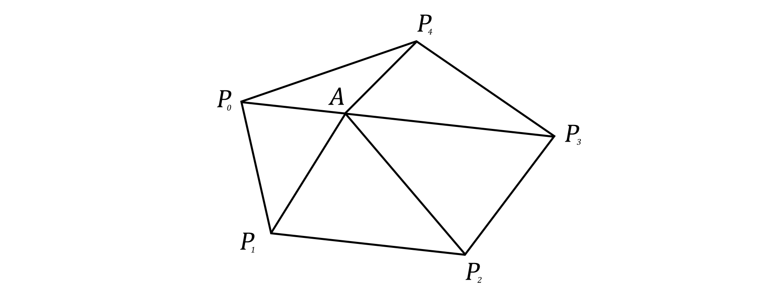

多边形的面积等于所有三角形（有向）面积之和，代入坐标 $P_{i}(x_{i},y_{i}),i=0,1,…,n-1$ 计算得

$$S=\left|\frac{1}{2}\sum_{i=0}^{n-2}{\left(x_{i}y_{i+1}-x_{i+1}y_{i}\right)}+\frac{1}{2}\left(x_{n-1}y_{0}-x_{0}y_{n-1}\right)\right|$$

与A的坐标无关，因此A可任取，甚至可取在多边形外，通常为计算方便，取A为坐标原点

/*模板说明：P[]为多边形的所有顶点，下标为0~n-1，n为多边形边数*/  
Point P[1005];  
int n;  
double PolygonArea()//求多边形面积（叉积和计算法）  
{  
 double sum = 0;  
 Point O = Point(0, 0);  
 for (int i = 0; i < n; i++)  
 sum += Cross(P[i] - O, P[(i + 1) % n] - O);  
 if (sum < 0)sum = -sum;  
 return sum / 2;  
}

### 3.3 凸包

在一个实向量空间 $V$ 中，对于给定集合 $X$，所有包含 $X$ 的凸集的交集 $S$ 称为 $X$ 的凸包

$$S=\underset{X⊂K⊂V,K is convex}{∩}K$$

#### 3.3.1 Graham’s scan算法

第一步：找到最下边的点，如果有多个点纵坐标相同的点都在最下方，则选取最左边的，记为点A。这一步只需要扫描一遍所有的点即可，时间复杂度为 $O(n)$

第二步：将所有的点按照 $AP_{i}$ 的极角大小进行排序，极角相同的按照到点A的距离排序。时间复杂度为 $O(nlogn)$

第三步：维护一个栈，以保存当前的凸包。按第二步中排序得到的结果，依次将点加入到栈中，如果当前点与栈顶的两个点不是“向左转”的，就表明当前栈顶的点并不在凸包上，而我们需要将其弹出栈，重复这一个过程直到当前点与栈顶的两个点是“向左转”的。这一步的时间复杂度为 $O(n)$

//求凸包  
/*模板说明：n为所有点的个数，top为栈顶，P[]为所有点，下标为0~n-1，result[]为凸包上的点，下标为0~top，包含凸包边上的点,Error:有重复点*/  
int n, top;  
Point P[10005], result[10005];  
bool cmp(Point A, Point B)  
{  
 double ans = Cross(A - P[0], B - P[0]);  
 if (dcmp(ans) == 0)  
 return dcmp(Distance(P[0], A) - Distance(P[0], B)) < 0;  
 else  
 return ans > 0;  
}  
void Graham()//Graham凸包扫描算法  
{  
 for (int i = 1; i < n; i++)//寻找起点  
 if (P[i].y < P[0].y || (dcmp(P[i].y - P[0].y) == 0 && P[i].x < P[0].x))  
 swap(P[i], P[0]);  
 sort(P + 1, P + n, cmp);//极角排序，中心为起点  
 result[0] = P[0];  
 result[1] = P[1];  
 top = 1;  
 for (int i = 2; i < n; i++)  
 {  
 while (top >= 1 && Cross(result[top] - result[top - 1], P[i] - result[top - 1]) < 0)  
 top--;  
 result[++top] = P[i];  
 }  
}

#### 3.3.2 Andrew's monotone chain 算法

原理与Graham’s scan算法相似，但上下凸包是分开维护的

namespace ConvexHull{  
 bool cmp1(Point a,Point b){  
 if(fabs(a.x-b.x)<eps)return a.y<b.y;  
 return a.x<b.x;  
 }  
 //从左下角开始逆时针排列，去除凸包边上的点  
 vector<Point> Andrew_s_monotone_chain(vector<Point> P){  
 int n=P.size(),k=0;  
 vector<Point> H(2*n);  
 sort(P.begin(),P.end(),cmp1);  
 for(int i=0;i<n;i++){  
 while(k>=2 && Cross(H[k-1]-H[k-2],P[i]-H[k-2])<eps)k--;  
 H[k++]=P[i];  
 }  
 int t=k+1;  
 for(int i=n-1;i>0;i--){  
 while(k>=t && Cross(H[k-1]-H[k-2],P[i-1]-H[k-2])<eps)k--;  
 H[k++]=P[i-1];  
 }  
 H.resize(k-1);  
 return H;  
 }  
}

## 4. 圆

### 4.1 圆的参数方程

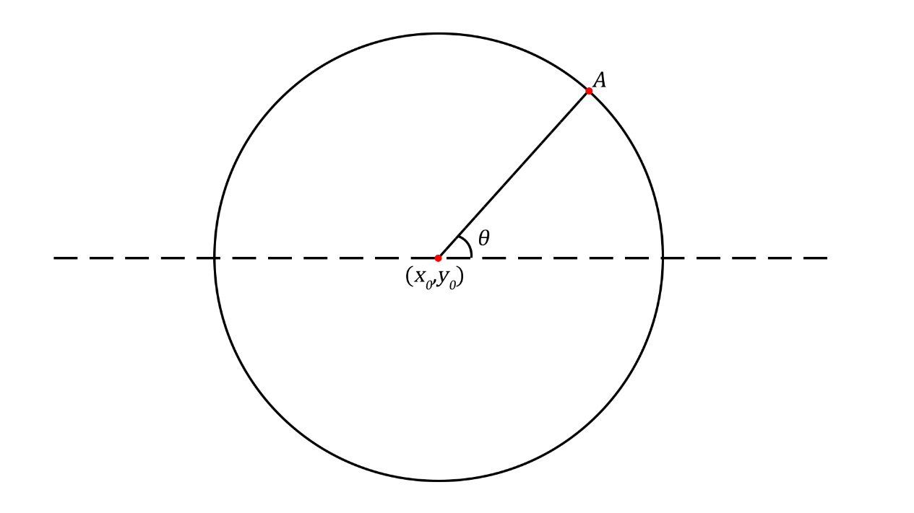

以 $(x_{0},y_{0})$ 为圆心， $r$ 为半径的圆的参数方程为

$$\left\{\begin{matrix}x=x_{0}+r\cos{θ} \\ y=y_{0}+r\sin{θ}\end{matrix}\right.$$

根据圆上一点和圆心连线与 $x$ 轴正向的夹角可求得该点的坐标

### 4.2 两圆交点

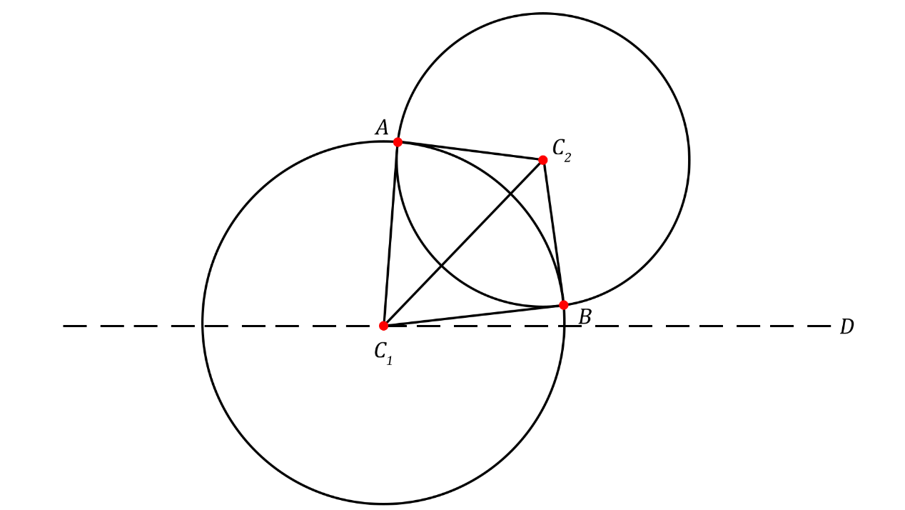

设两圆 $C_{1},C_{2}$，其半径为 $r_{1},r_{2}(r_{1}≥r_{2})$，圆心距为 $d$，则有

①两圆重合 $⇔d=0 r_{1}=r_{2}$

②两圆外离 $⇔d>r_{1}+r_{2}$

③两圆外切 $⇔d=r_{1}+r_{2}$

④两圆相交 $⇔r_{1}-r_{2}<d<r_{1}+r_{2}$

⑤两圆内切 $⇔d=r_{1}-r_{2}$

⑥两圆内含 $⇔d<r_{1}-r_{2}$

对于情形④，如下图所示，要求A与B的坐标，只需求 $∠AC_{1}D$ 与 $∠BC_{1}D$，进而通过圆的参数方程即可求得

$$∠AC_{1}D=∠C_{2}C_{1}D+∠AC_{1}C_{2}$$

$$∠BC_{1}D=∠C_{2}C_{1}D-∠AC_{1}C_{2}$$

$∠C_{2}C_{1}D$ 可以通过 $C_{1},C_{2}$ 的坐标求得，而 $∠AC_{1}C_{2}$ 可以通过 $ΔAC_{1}C_{2}$ 上的余弦定理求得

对于情形③和情形⑤，上述方法求得的两点坐标是相同的，即为切点的坐标

struct Circle  
{  
 Point c;  
 double r;  
 Point point(double a)//基于圆心角求圆上一点坐标  
 {  
 return Point(c.x + cos(a)*r, c.y + sin(a)*r);  
 }  
};  
double Angle(Vector v1)  
{  
 if (v1.y >= 0)return Angle(v1, Vector(1.0, 0.0));  
 else return 2 * pi - Angle(v1, Vector(1.0, 0.0));  
}  
int GetCC(Circle C1, Circle C2)//求两圆交点  
{  
 double d = Length(C1.c - C2.c);  
 if (dcmp(d) == 0)  
 {  
 if (dcmp(C1.r - C2.r) == 0)return -1;//重合  
 else return 0;  
 }  
 if (dcmp(C1.r + C2.r - d) < 0)return 0;  
 if (dcmp(fabs(C1.r - C2.r) - d) > 0)return 0;  
   
 double a = Angle(C2.c - C1.c);  
 double da = acos((C1.r*C1.r + d * d - C2.r*C2.r) / (2 * C1.r*d));  
 Point p1 = C1.point(a - da), p2 = C1.point(a + da);  
 if (p1 == p2)return 1;  
 else return 2;  
}